МАЪЛУМОТНОМА

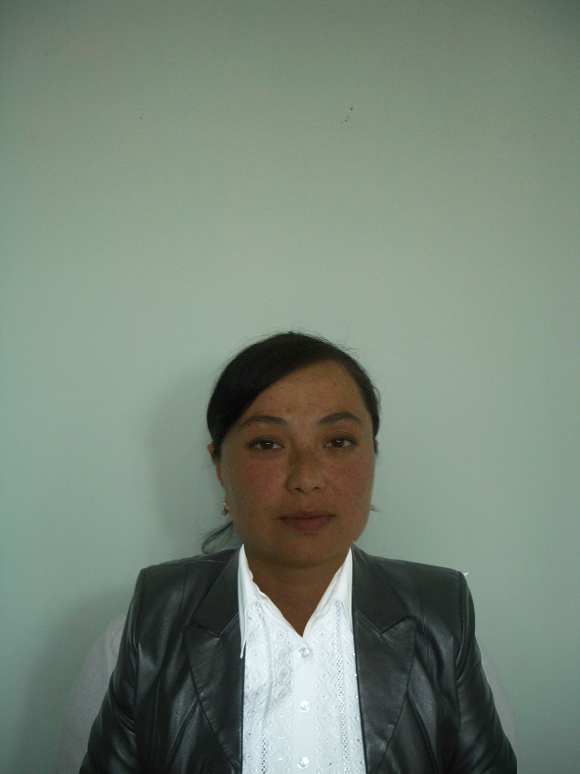
Хакимова Мамлакатхон Хамдамбековна
2009 йил 2 сунтябрдан буён:

Фарғона вилояти Қўштепа тумани 5-умумий ўрта таьлим мактабида бошланғич синф ўқитувчиси
Туғилган йили: Туғилган жойи:
26.09.1982 Фарғона вилояти, Охунбобоев тумани
Миллати: Партиявийлиги:
ўзбек йўқ
Маълумоти: Тамомлаган:
олий 2018 й. Фарғона давлат унверситети (сиртқи)
Маълумоти бўйича мутахассислиги: бошланғич синф ўқитувчиси
Илмий даражаси: Илмий унвони:
йўқ йўқ
Қайси чет тилларини билади:
рус тили
Давлат мукофотлари билан тақдирланганми (қанақа):
йўқ
Халқ депутатлари, республика, вилоят, шаҳар ва туман Кенгаши депутатими ёки бошқа
сайланадиган органларнинг аъзосими (тўлиқ кўрсатилиши лозим)
йўқ

МЕҲНАТ ФАОЛИЯТИ
2001-2005й. Фарғона вилояти Қўштепа тумани 49-умумий ўрта таълим мактаби бошланғич синф ўқитувчиси
2005-2020й. Фарғона вилояти Қўштепа тумани 5-умумий ўрта таьлим мактабида бошланғич синф ўқитувчиси

Хакимова Мамлакатхон Хамдамбековнанинг яқин қариндошлар ҳақида
МАЪЛУМОТ

Қариндош-лиги | Фамилия, исми ва отасининг исми | Туғилган йили ва жойи | Иш жойи ва лавозими | Яшаш жойи
Отаси | Хакимов  Хамдамбек | 1948 йил, Фарғона вилояти, Охунбобоев тумани | Вафот этган
Онаси | Музраббекова  Ховахон | 1955 йил, Фарғона вилояти, Охунбобоев тумани | Нафақада(5-мактаб) | Фарғона вилояи, Қўштепа тумани Камолот №39
Опаси | Хакимова  Малоҳат Хамдамбековна | 1974 йил, Фарғона вилояти, Охунбобоев тумани | Марғилон ш мактабгача таълим | Фарғона вилояи, Қўштепа тумани Ҳамкорлик №79
Сингиси | Хакимова  Маърифат Хамдамбековна | 1978 йил, Фарғона вилояти, Охунбобоев тумани | Учтепа т 228-мактаб | Тошкент ш,Учтепа т,Квартал №15
Акаси | Хакимов  Мавлонбек Хамдамбекович | 1978 йил, Фарғона вилояти, Охунбобоев тумани | Фарғона мед экпертиза | Фарғона вилояи, Қўштепа тумани Камолот №39
Турмуш ўртоғи | Қорабоев  Илхом Марифович | 1980 йил  Фаргона вилояти Охунбобоев тумани | ишсиз | Фарғона вилояи, Қўштепа тумани  Эзгу №5
Ўғли | Маъруфов  Исломбек Илхомжон ўғли | 2004 йил Фаргона вилояти Охунбобоев тумани | Ўқувчи | Фарғона вилояи, Қўштепа тумани  Эзгу №5
Ўғли | Маъруфов  Азизбек Илхомжон ўғли | 2008 йил Фаргона вилояти Марғилон ш | Ўқувчи | Фарғона вилояи, Қўштепа тумани  Эзгу №5
Қизи | Маъруфова  Дилором Илхомжон қизи | 2015 йил Фаргона вилояти Қўштепа тумани | Боғча тарбиясида | Фарғона вилояи, Қўштепа тумани  Эзгу №5
Қайнотаси | Қорабоев  Мариф | 1940 йил, Фарғона вилояти, Охунбобоев тумани | Вафот этган
Қайнонси | Қорабоева  Шарифа | 1949 йил, Фарғона вилояти, Охунбобоев тумани | Нафақада | Фарғона вилояи, Қўштепа тумани  Эзгу №5

